Государственное бюджетное общеобразовательное учреждение

1570, района Беговой

Сайт для подбора подарков UniqeGift

Участники:

Ученики 10 И класса ГБОУ Школы 1570

Журавлёв Тимофей Константинович

Эренценов Мерген Эрденевич

г.Москва 2024г.

**Оглавление**

**1.** **Введение.** 3

**1.1 Актуальность темы.** 3

**1.2 Обоснование выбора темы.** 3

**2.** **Цель и задачи работы.** 4

**2.1 Цель.** 4

**2.2 Задачи.** 4

**3.** **Методика выполнения работы.** 5

**3.1 Теоретическая часть.** 5

**3.2 Дизайн.** 7

**3.3 Макет.** 8

**3.4 Товары.** 9

**3.5 Код.** 11

**3.5 Мобильная версия(концепт)** 12

**4.** **Результаты и обсуждение** 13

**5.** **Вывод** 14

**6.** **Список Литературы** 15

1. **Введение.**

*Актуальность темы*

В условиях современного общества, где принято дарить друг другу подарки, вопрос «Что же подарить?» является очень актуальным [9].

В эпоху различных маркетплейсов трудно не найти подарок, ведь благодаря им на данный момент имеется колоссальный ассортимент для выбора, однако это также усложняет поиск подходящего подарка. На основании данной статьи [4], можно утверждать, что неуместный подарок – это не редкость, исходя из этого возникает вопрос «Как выбрать подарок, которому будут рады?». Для выбора подарка есть множество факторов. Например, кому адресован подарок, это может быть родственник, друг или просто коллега. В целом, у подарков бывает разная цель: элемент внимание, некое доказательство в любви или просто формальность – это все причины, почему люди дарят подарки. Также важно знать разряд подарка. Что это такое? Это разделение всех подарков на какие-то категории: съедобный подарок, мягкий, подарочный набор или подарок под определенную тематику. Не менее важный фактор – это цена, цена должна соответствовать качеству товара – это важно. Итого, найти хороший подарок по удобной цене достаточно тяжело. Суть нашего веб-приложения в том, что оно делает это за вас. В нем можно найти подборку самых актуальных и хороших подарков, отсортированных по категориям.

*Обоснование выбора темы*

Эта тема была выбрана по нескольким причинам. Во-первых, проблема, лежащая в основе проекта, является очень актуальной и требующей решения. Во-вторых, на просторах интернета нет подобных и достойных сайтов, что повышает актуальность работы. Подводя итог, выбор этой темы обусловлен остротой актуальности, отсутствием аналогов и относительной простотой реализации.

1. **Цель и задачи работы.**

**2.1 Цель.**

Целью работы является разработка и реализация рабочего веб-приложения, упрощающего подбор подарков, а также сортирующего обширный ассортимент актуальных подарков.

**2.2 Задачи.**

Были поставлены следующие задачи работы

* продумать функционал сайта
* продумать иерархию страниц
* создать дизайн веб-приложения в figma
* сделать экспериментальную демоверсию приложения в Tilda
* с помощью pycharm сделать верстку сайта
* прописать front-end и back-end
* на основе данных сделать алгоритм рекомендации подарков
* написать основной код сайта

1. **Методика выполнения работы.**

**3.1 Теоретическая часть.**

Сначала были изучены аналоги с похожей идеей, это видно на рисунках номер 1 и номер 2:

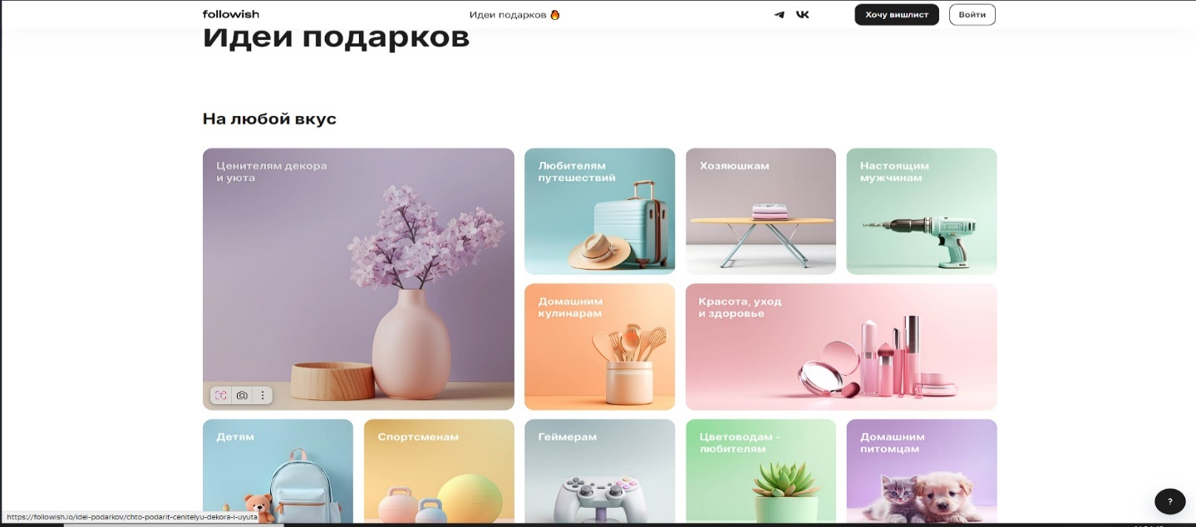

Рисунок 1 – «Аналог 1»

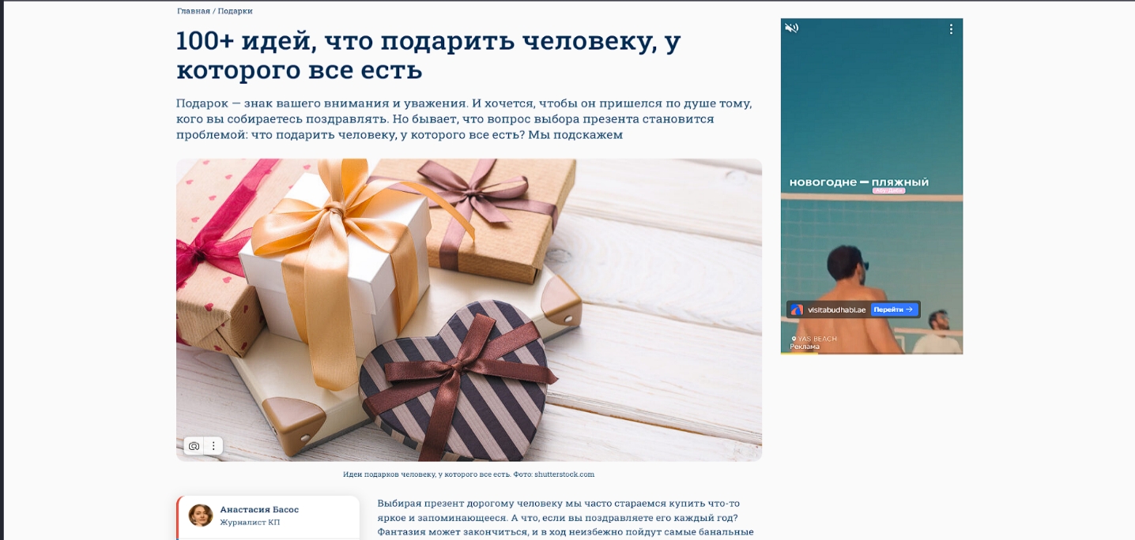

Рисунок 2 –«Аналог 2»

Это требовалось для того, чтобы выявить тенденции таких сайтов, их минусы, проблемы и на основе этого сделать свое веб-приложение. В ходе изучения было выявлено, что большинство подобных сайтов являются подборками заранее заготовленных идей, а не полностью функциональным приложением, а те сайты, что выполняли свою работу, как это предполагалось, были крайне недоработаны. Их основные проблемы – это их плохая реализация, узкий и неактуальный ассортимент подарков и неприятный визуал. Однако были и достойные варианты, пример на рисунке номер 3:

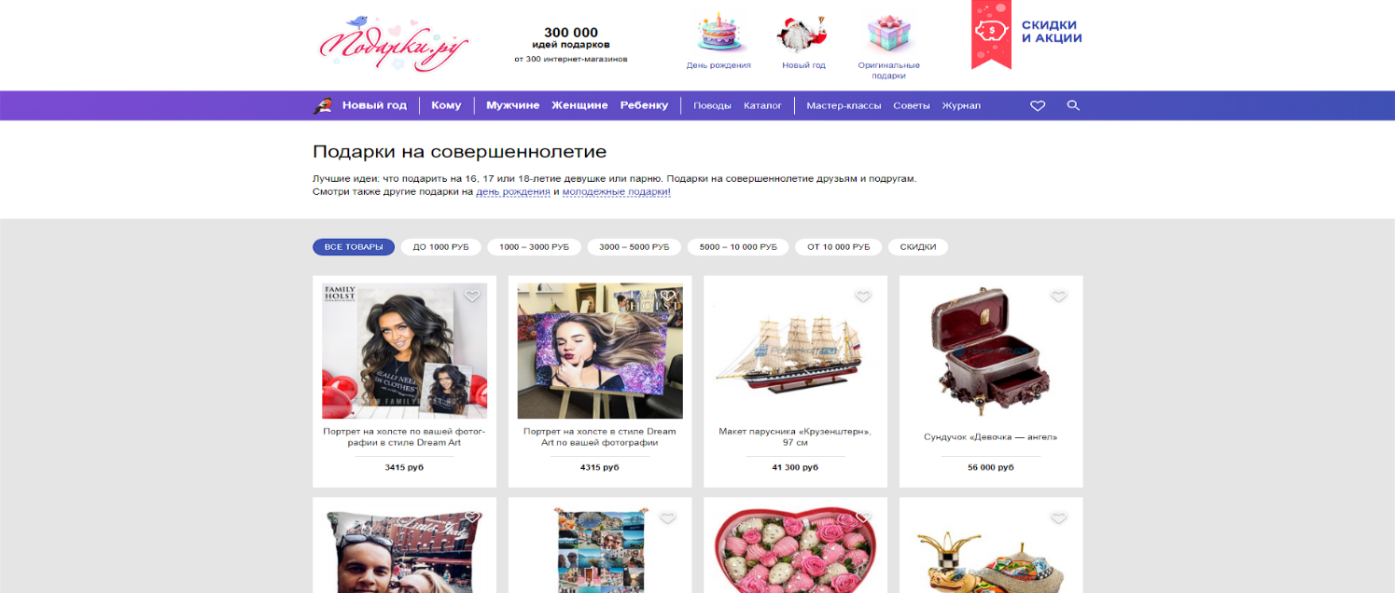

Рисунок 3 – «Достойный аналог»

Приложенный сайт отвечал всем запросам и полностью выполнял свою функцию, но был плохо оптимизирован, загроможден, и также имел неактуальный перечень подарков. Учтя все это было решено сделать акцент на удобство пользования и качественный подбор идей. Для достижения этих целей были изучены общедоступные статьи, говорящие о том, как правильно выбирать подарки [6, 1, 5]. Для создания сайта необходимо было определить, как пользователь будет взаимодействовать с сайтом, для этого была составлена диаграмма вариантов использования, которая представлена на рисунке 4

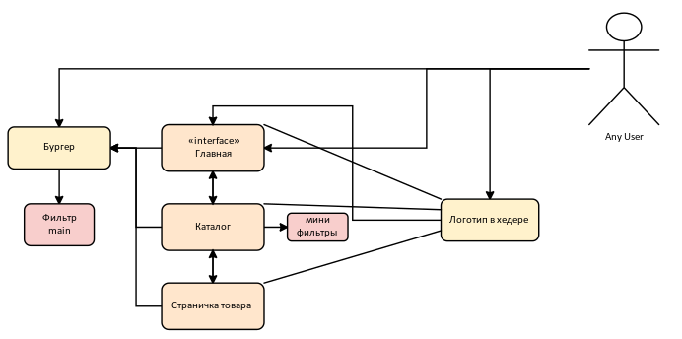

Рисунок 4 – «Диаграмма»

**3.2 Дизайн.**

Далее был создан оригинальный авторский дизайн с помощью приложения **Figma**, были проработаны страницы сайта с помощью объединения отдельных фреймов, были проделаны детали, упрощающие взаимодействие с веб-приложением, был проделан футер, хедер и другие составляющие сайта, это изображено на рисунке 5. В виде концепта на будущие наработки был сделан уже полностью готовый дизайн мобильной версии сайта, это изображено на рисунке 6 [2, 7].

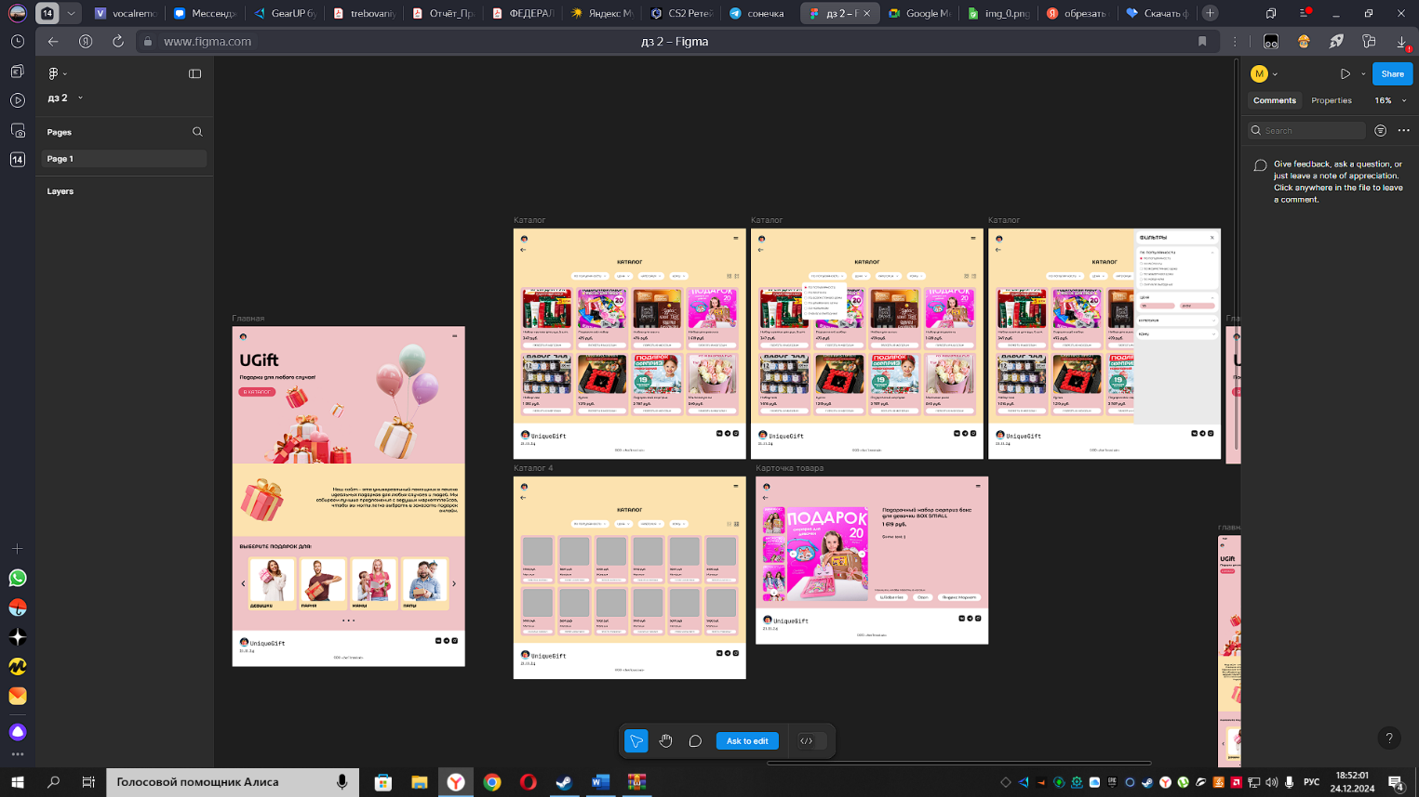

Рисунок 5 – «Дизайн»

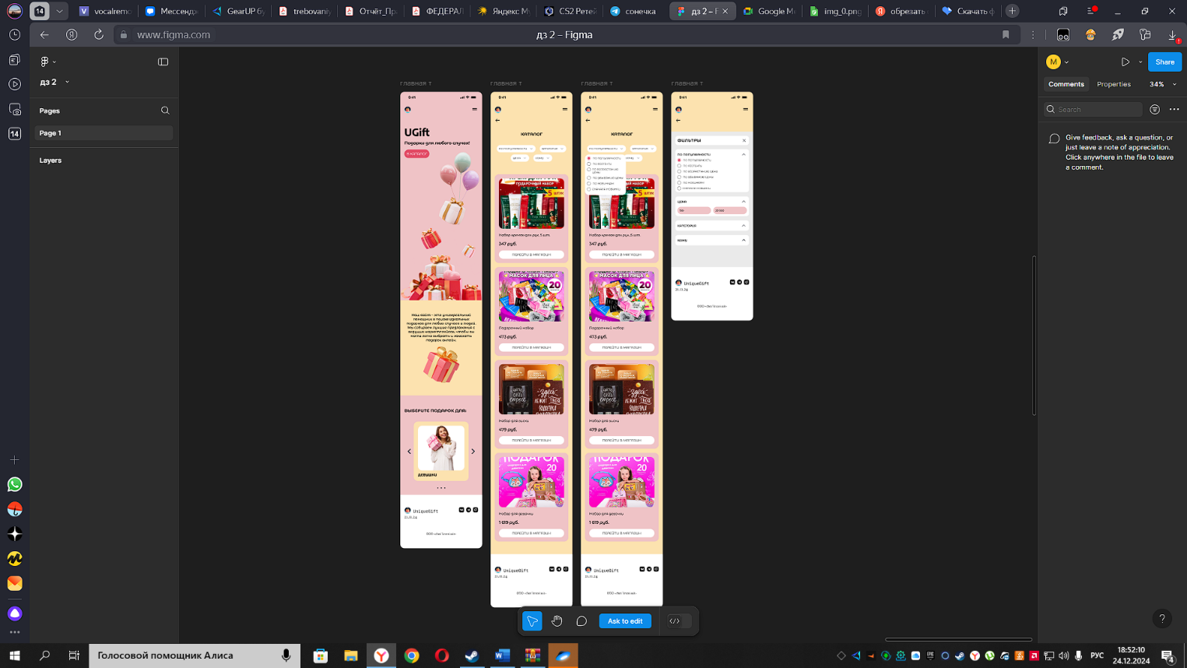

Рисунок 6 – «Дизайн мобильный»

**3.3 Макет.**

С помощью веб-приложения Tilda был создан макет итогового с сайта с рабочим функционалом. С помощью простого и интуитивного управления без написания кода можно было сделать работающую демоверсию, чтобы знать как сайт будет функционировать и что можно в нем улучшить.

**3.4 Товары.**

Чтобы загрузить товары с разных маркетплейсов их сначала надо найти и отсортировать. Было проведено собственное исследование в рамках города Москвы. С помощью социальной сети Telegram в сети был массово распространен опрос вишлистов людей и подарков, которые они считают актуальными и хотели бы себе сами, это показано на рисунке 7. Полученные данные с вишлистов и товаров опрошенных были изучены. Это видно на рисунках 8 и 9. Далее эти товары разделялись на категории и вносились в соответствующие базы данных, потом фильтровались алгоритмом и выдавались в каталог. Также были изучены рекомендации маркетплейсов по спросу и сайты с подборками товаров.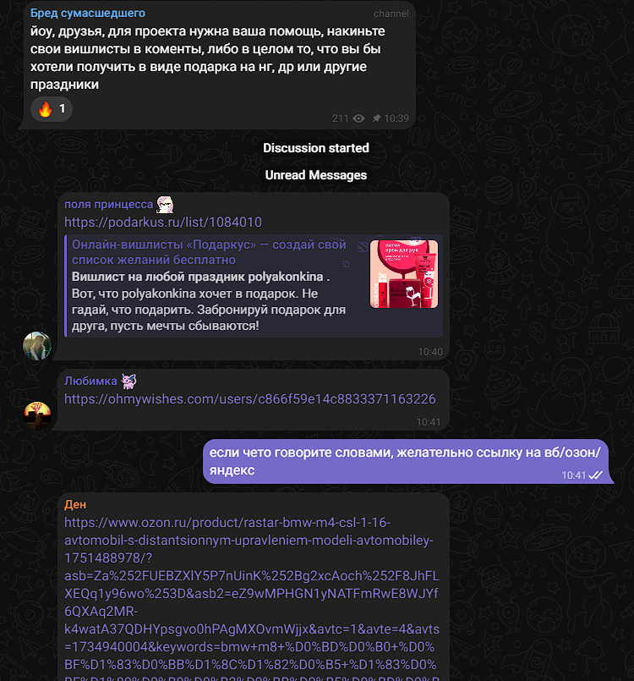

Рисунок 7 – «Опрос в телеграмме»

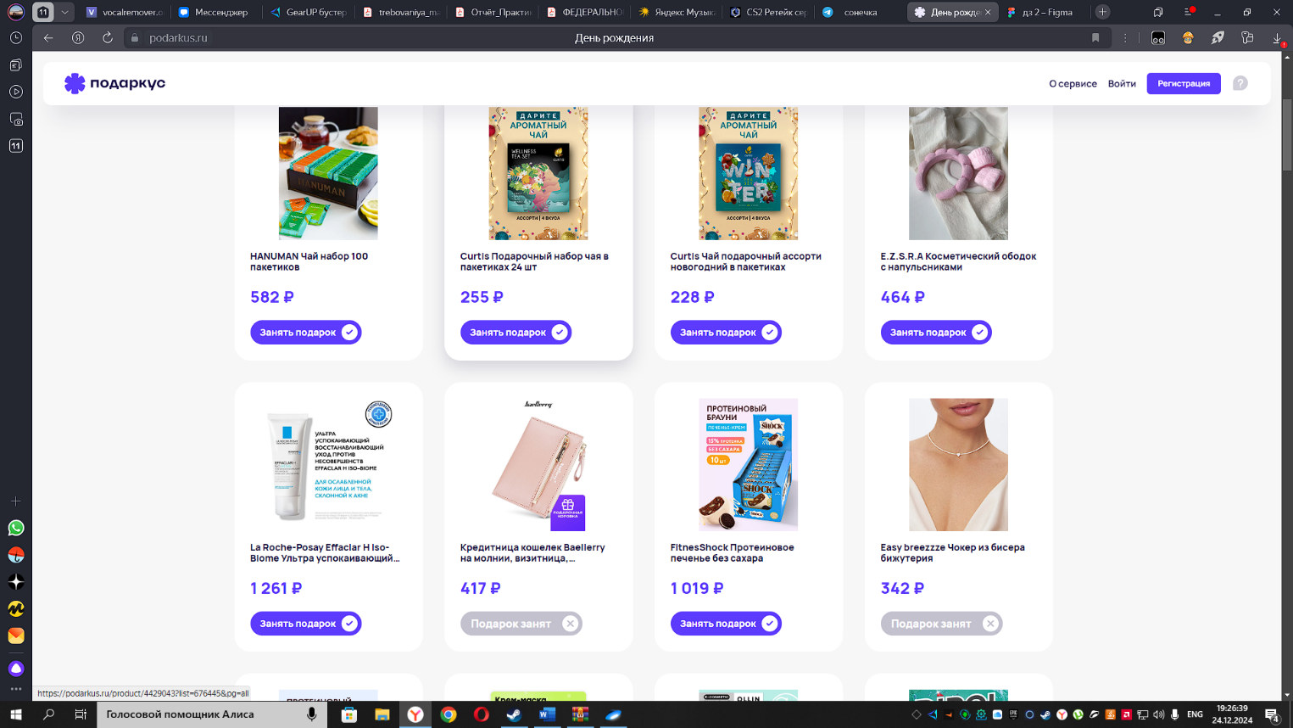

Рисунок 8 – «Пример вишлиста 1»

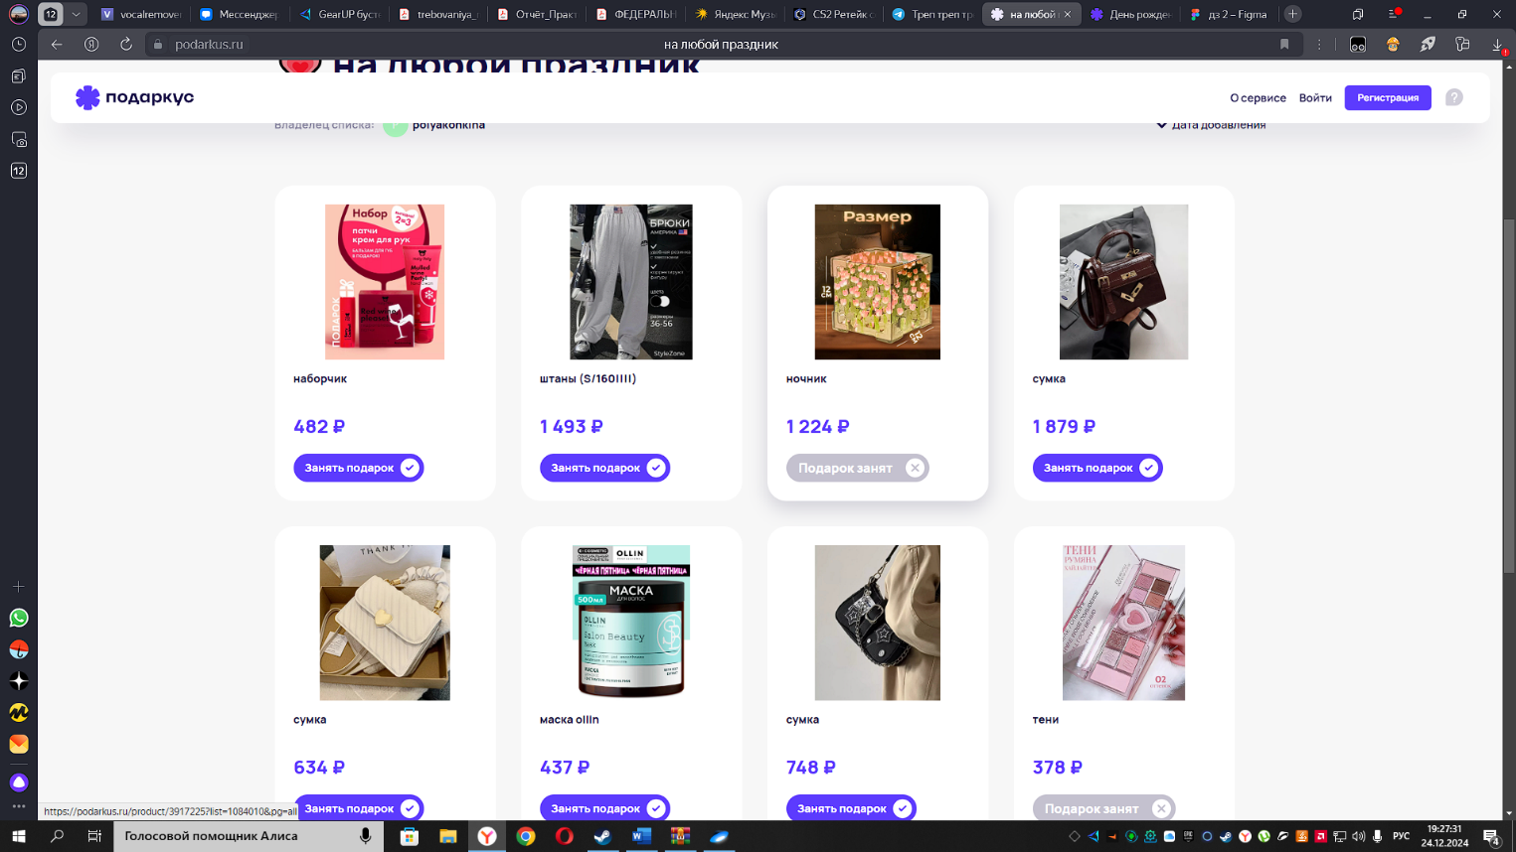

Рисунок 9 – «Пример вишлиста 2»

**3.5 Код.**

Далее была начата разработка кода сайта в программах **VS code** и **Pycharm.** В первую очередь были установлены/обновлены все нужные библиотеки и ПО, изучен принцип работы с Django [3]. Для начала требовалась верстка каждой странице. Требовалось сделать красивое и грамотное отображение картинок на странице на разных мониторах и разрешениях. после чего было решено приступить к Back-end’у, был проделан переход между страницами с помощью нажатия кнопок, переход на товары и переход на маркетплейсы с этих товаров, а также проделаны удобные модальные окна. Вся информация о товарах, включая их фото и описание напрямую транслировалась с баз данных, заготовленных заранее. С помощью шаблона mvc были созданы две таблицы. В первой были все данные о товаре: id, url и т. д. А во второй фотографии товаров. С помощью скрипта товар синхронизировал данные из первой и ворой таблицы по id и выдавал это в front. После этого осталось самое сложное: алгоритм рекомендации товаров. Он представлял из себя базу данных из множества заранее подобранных товаров, которые автоматически разделяются по фильтрам и категориям и при этом подаются в каталог хаотично. То есть при обновлении страницы, пользователь каждый раз видит новые товары – это оптимизирует его поиск и исключает повторение одних и тех же товаров. В итоге, были реализованы все заранее заготовленные задумки вследствие чего был написан итоговый вариант кода, позволяющий сайту полностью функционировать [8]. Части кода можно видеть на изображениях 10,11 и 12

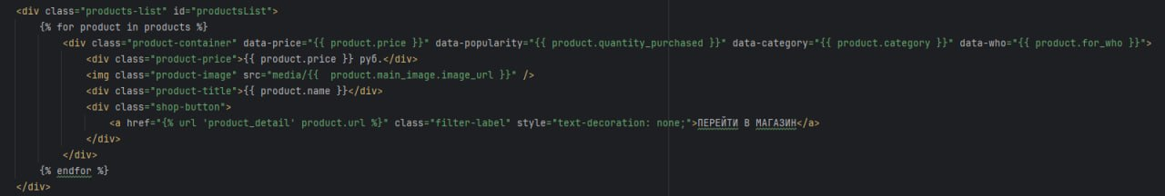

Рисунок 10 – «front-end»

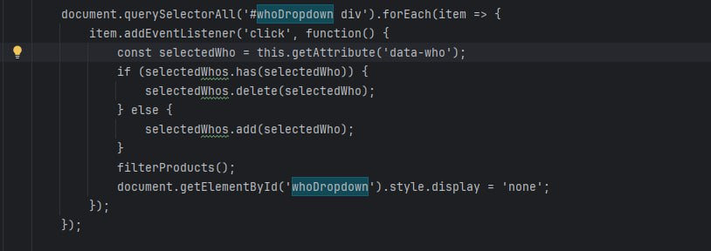

Рисунок 11 – «Скрипт выбора»

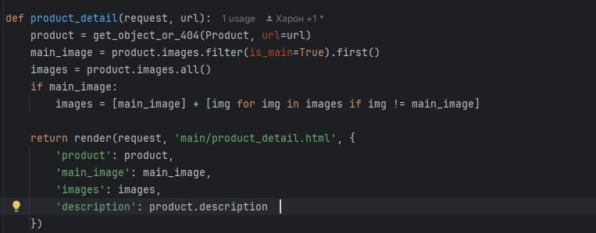

Рисунок 12 – «Back-end»

С полным кодом можно ознакомиться по ссылке: <https://github.com/haron2901/Ugift.git>.

1. **Результаты и обсуждение**

Тестирование сайта — это процесс проверки веб-приложений на наличие ошибок, багов и уязвимостей. Оно помогает убедиться, что сайт работает корректно, соответствует требованиям и обеспечивает хороший пользовательский опыт.

Методы тестирования:

Тестирование черного ящика​ представляет собой стратегию, в которой тестирование основано исключительно на требованиях и спецификациях. В отличие от своего дополнения, тестирования белого ящика, тестирование черного ящика не требует знания внутренних путей, структуры или реализации проверяемой программы.

Тестирование белого ящика​ представляет собой стратегию, в которой тестирование основано на внутренних путях, структуре и реализации проверяемой программы. В отличие от дополняющего тестирования черного ящика, тестирование белого ящика обычно требует детальных знаний в области программирования.

Метод тестирования за столом — это проверка исходного кода программы, выполняемая одним человеком.  Он читает текст программы, проверяет его по списку и пропускает через программу тестовые данные. Исходя из принципов тестирования, проверку за столом должен проводить человек, не являющийся автором программы.

Таблица 1. Функциональное тестирование.

|  |  |  |
| --- | --- | --- |
| № пользователя | Удобство использования | Удобство эксплуатации |
| 1 | 9 | 8 |
| 2 | 7 | 7 |
| 3 | 8 | 8 |
| 4 | 6 | 9 |
| Средняя оценка: | 7,5 | 8 |

Таблица 2. Оценочное тестирование.

|  |  |  |  |  |  |
| --- | --- | --- | --- | --- | --- |
| Номер теста | Назначение теста | Значение исходных данных | Ожидаемый результат | Реакция программы | Вывод |
| 1 | Проверка корректности работы кнопки «Каталог» | Нажатие на кнопку «Каталог» | Открытие каталога | Открытие каталога | Программа работает верно |
| 2 | Проверка корректности работы кнопки перехода на главную страницу | Нажатие на логотип | Ожидается открытие главной страницы | Открытие главной страницы | Программа работает верно |
| 3 | Проверка корректности работы фильтров | Нажатие на кнопку для нужного фильтра | Ожидается фильтрация товаров | Фильтрация твоаров | Программа работает верно |

1. **Вывод**

В ходе работы над проектом были приобретены новые знания, которые были далее использованы для создания веб-приложения, назначенного для удобного подбора подарков. Были изучены: работа с Django, проектирование интерфейсов веб-сервисов, изучение рынка и его спроса. Также были изучены азы языков программирование html и java scriptЮ с помощью которых и был написан сайт. Также освоена работа в Figma, и создание дизайна веб-сайтов в ней. В итоге был получен опыт работы в данной сфере, опыт взаимодействия с командой, преподавателем и интернетом, все это было нужно для более эффективного выполнения задачи.

1. **Список Литературы**
2. 100+ идей, что подарить человеку. URL:<https://www.kp.ru/expert/podarki/chto-podarit-cheloveku-u-kotorogo-vse-est/> (дата обращения 29.11.2024)
3. Акулич, М. В. «Дизайн пользовательского интерфейса (UX) и дизайнерское мышление.» - Екатеринбург: Ridero, 2018 – 80с.
4. Дронов, В. А. «Django 4. Практика по созданию веб-сайтов на Python.» - Санкт-Петербург: БХВ-Петербург, 2023 -791с.
5. Если вам вручили подарок, а он вам не нравится. <URL:https://b17-ru.turbopages.org/b17.ru/s/article/309328/> (дата обращения 22.11.2024)
6. Жилейкина, Е. В. «Секреты удачного подарка. Азы подарочного этикета» - Москва: Издательские решения, 2022 – 280с.
7. Как сделать хороший подарок. URL: <https://ru.wikihow.com/сделать-хороший-подарок> (дата обращения 22.11.2024)
8. Как создать макет сайта в Figma с нуля. URL: <https://epicmarketing.ru/veb-dizayn/kak-rabotat-v-figme-figma-sozdayom-maket-sayta-s-nulya/> (дата обращения 13.12.2024
9. Силин, П. А. «Проектирование и разработка веб-приложений.» - Москва: Лань, 2020 – 120с.
10. Что подарить? URL: <https://www.life-is-good.org/chto-podarit/?ysclid=m55jkqebed780123910> (дата обращения 12.12.2024